В оргкомитет по проведению городского конкурса учебных, методических, дидактических средств обучения

Аннотация
к электронному дидактическому пособию
«Интерактивный словарь для 1 класса»
В начальной школе программой по русскому языку предусмотрено обязательное изучение слов, правописание которых правилами не проверяется. Одной из главных задач, стоящих перед учителем начальных классов, является задача научить ребёнка писать эти слова без ошибок. От того, насколько полно будут сформированы навыки правописания в начальных классах, зависит дальнейшее обучение ребёнка в школе, его орфографическая и речевая грамотность, его способность усваивать родной язык в письменной форме.
В настоящее время основным приёмом проведения словарно-орфографической работы в школе является механическое запоминание графического облика слова. Но этот приём не активизирует мыслительную деятельность учащихся и потому он малоэффективен. Учащиеся совершают ошибки в "трудных" словах и в начальной, и в средней школе.
Сделать процесс усвоения слов с непроверяемыми написаниями более эффективным - задача сложная и трудоёмкая, требующая от современного учителя большой творческой работы.
Электронное дидактическое пособие «Интерактивный словарь для 1 класса» позволит разносторонне подходить к изучению словарных слов в 1 классе. На этапе ознакомления со словом важно, чтобы работа над смыслом и звуковым анализом опережала показ написания этого слова. Например, сначала учащиеся отгадывают слово с помощью ребуса или загадки (звуковой анализ и синтез), затем объясняют его значение с помощью учителя (толкование слова), затем выделяют это слово из поговорки или пословицы, знакомятся с однокоренными словами и учатся правильно эти слова произносить.
Особого внимания при знакомстве с новым словарным словом заслуживает этимология, так как она позволяет увидеть основу слова, в этом случае к моторной и зрительной памяти подключается ассоциативное мышление и память, что делает запоминание более осмысленным. При знакомстве с происхождением слова происходит расширение границ познания, осуществляется связь между русским языком и историей, знакомство с бытом разных народов, что приводит к повышению интереса к учёбе.
Синонимы и фразеологизмы предполагают развитие у учащихся лексических представлений, помогают расширению словарного запаса, усвоению слов и оборотов речи, уместности употребления их в тексте, расширяют интерес к родному языку. Синонимы также как и фразеологизмы обогащают нашу речь. Если фразеологизмы - это изюминки нашей речи, делающие её привлекательной и интересной, то синонимы - это огоньки, освещающие разные стороны речи, позволяющие избежать стереотипности, повторений и штампов.
Данное пособие помогает реализовать один из принципов работы с трудными словами - целенаправленный выход в речевую практику.
Помогает осуществить главные дидактические принципы по углублению понимания предметных связей:
- уточнение и дальнейшее формирование понятий (толкование, этимология);
- овладение мыслительными операциями (сравнение, наблюдение, анализ, синтез, обобщение, ассоциация)
В данном пособии слово рассматривается с разных позиций: звуковой анализ и синтез (ребус), толкование лексемы, этимологическая справка, однокоренные слова, синонимические, антонимические и фразеологические отношения); подобран полный языковой материал по каждой лексической единице; обеспечивается преемственность двух ступеней обучения, создаётся основа для последующей языковой практики учащихся. Использование ребусов, загадок, при изучении слов с трудным написанием поддерживает эмоциональный настрой ребенка на выполнение задания, интерес, позволяет избежать процесса монотонности процесса усвоения новых знаний, обеспечивает наилучший развивающий эффект и мотивацию к учению.
Языковой материал включает следующие разделы:
- толкование слова;
- однокоренные слова;
- этимология слова;
- фразеологизмы;
- синонимы;
- говорим правильно
а также практический материал:
- загадки, пословицы;
- написание слова;
- ребусы.

В данное пособие были включены словарные слова для 1 класса к учебнику Рамзаевой Т.Г. «Русский язык 1 класс» :
- автобус
- арбуз
- город
- месяц
- ребята
- рисунок
- учебник

Пользоваться данным пособием очень просто.
Слайд № 2 содержит алфавитный словоуказатель.
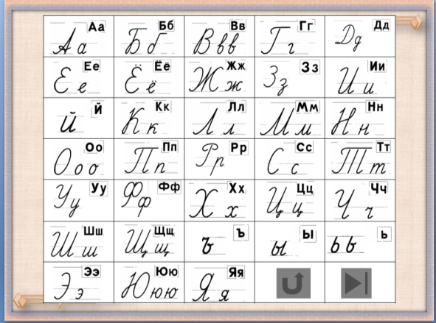
- Нажав мышкой на определённую букву, мы переходим на слайд с домиками для выбора словарного слова на данную букву.

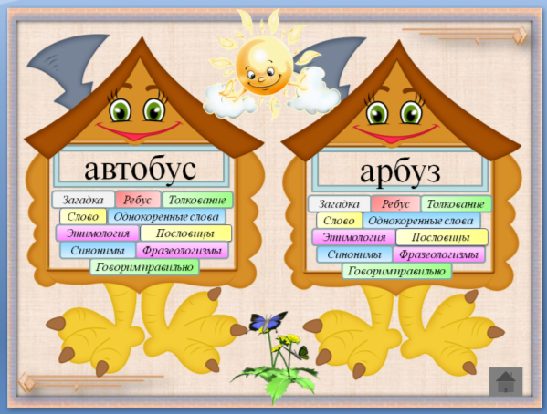

- Затем мы переходим к домику с тем словарным словом, с которым собираемся работать на уроке.

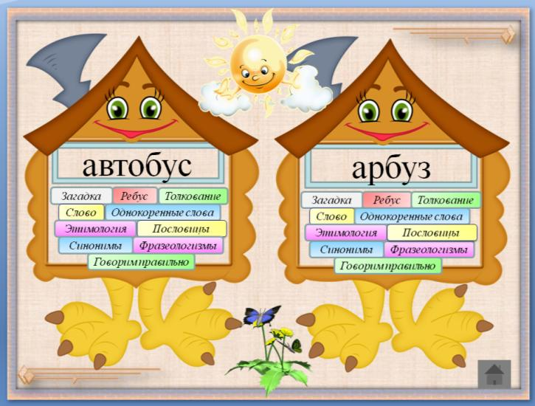

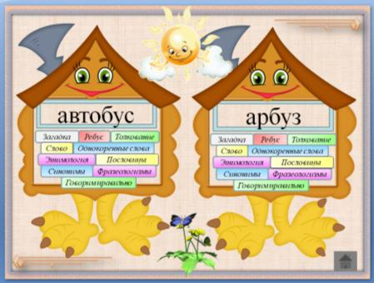
- В этом домике в любой последовательности выбираем тот вид работы, который планируем провести.

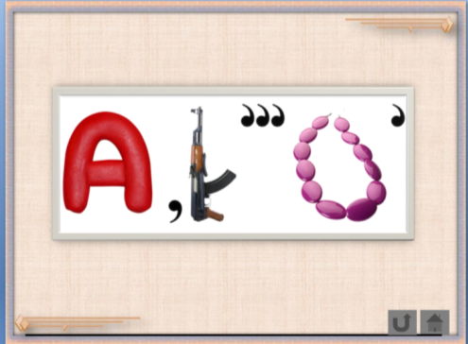

В разделе «Загадка» и «Ребус» при нажатии на стрелочку в левом нижнем углу выходит иллюстрация.

На каждом слайде присутствует значок «стрелочка» и значок «домик» .

Нажав на значок мы возвращаемся к слайду с домиками, для выбора

вида работы со словарным словом.
Нажав на значок мы возвращаемся к слайду с алфавитом, для

выбора словарного слова.
Если, нажав на букву алфавита, она не срабатывает, значит, словарные слова на данную букву в 1 классе не изучаются и в данном пособии отсутствуют. Если, нажав на кирпичик в домике с заданием, он не срабатывает, значит, данное задание для данного словарного слова отсутствует.
Электронное дидактическое пособие «Интерактивный словарь для 1 класса» разработано, с целью помочь учителю в практической работе со словарными словами в 1 классе.

